Rodičovské združenie pri ZŠ Jablonica a Základná škola Jablonica
Vás pozývajú na
Detský karneval
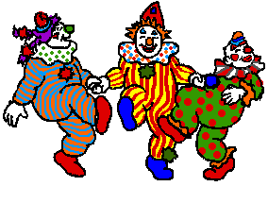
20.januára 2018
od 14. do 17. hodiny v sále DK Jablonica
Vstupné : Dospelí: 3 €, Deti a mládež 2 €, MASKY ZDARMA
Čaká vás tombola, dobrá hudba, hry, občerstvenie.

